原理

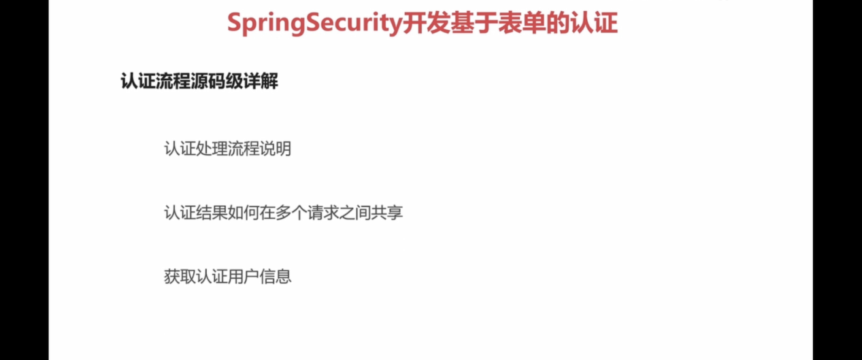

## 认证处理的流程

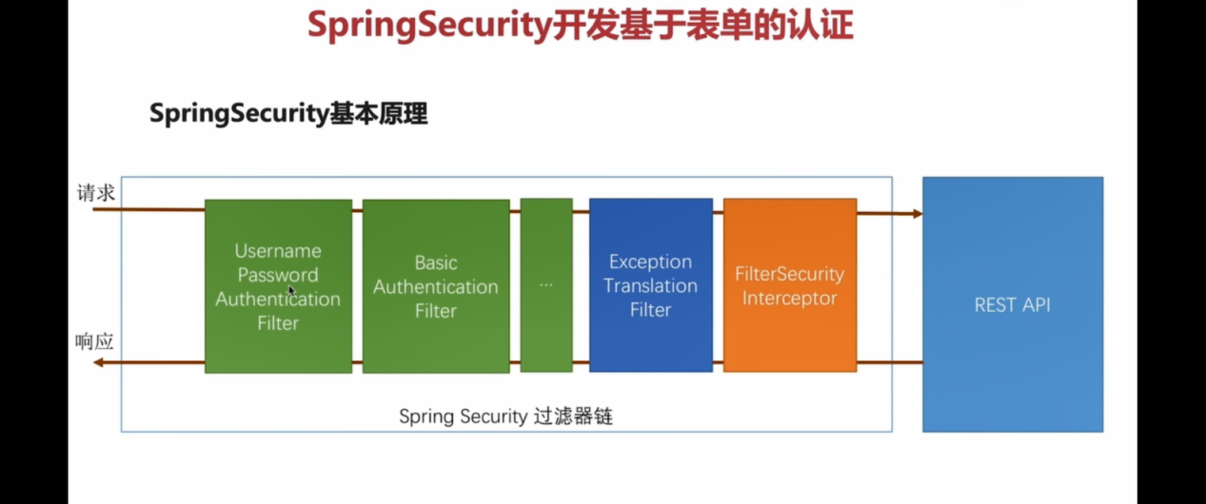

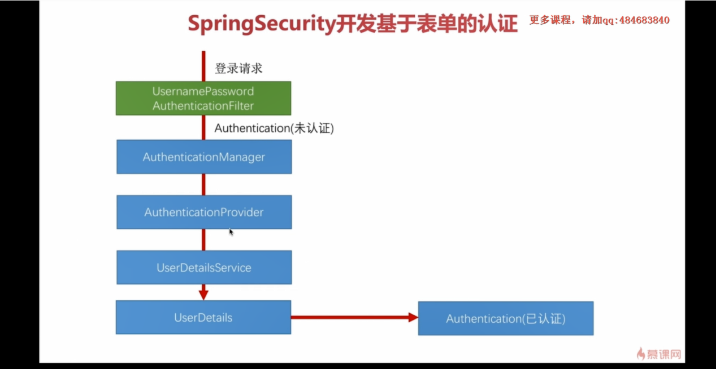

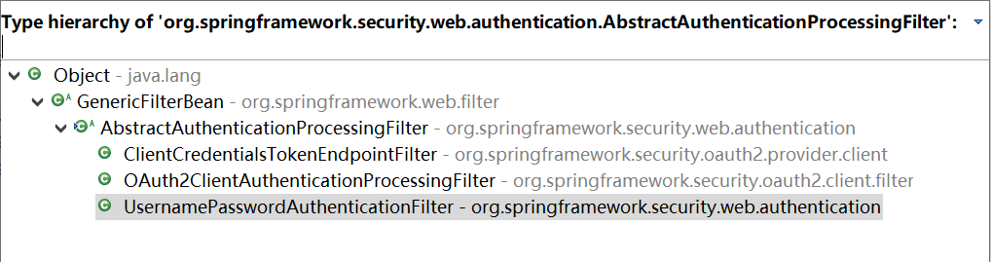

重要的方法：

入口：

AbstractAuthenticationProcessingFilter.doFilter

成功：

successfulAuthentication-->successHandler.onAuthenticationSuccess(request, response, authResult);

失败：unsuccessfulAuthentication-->failureHandler.onAuthenticationFailure(request, response, failed);

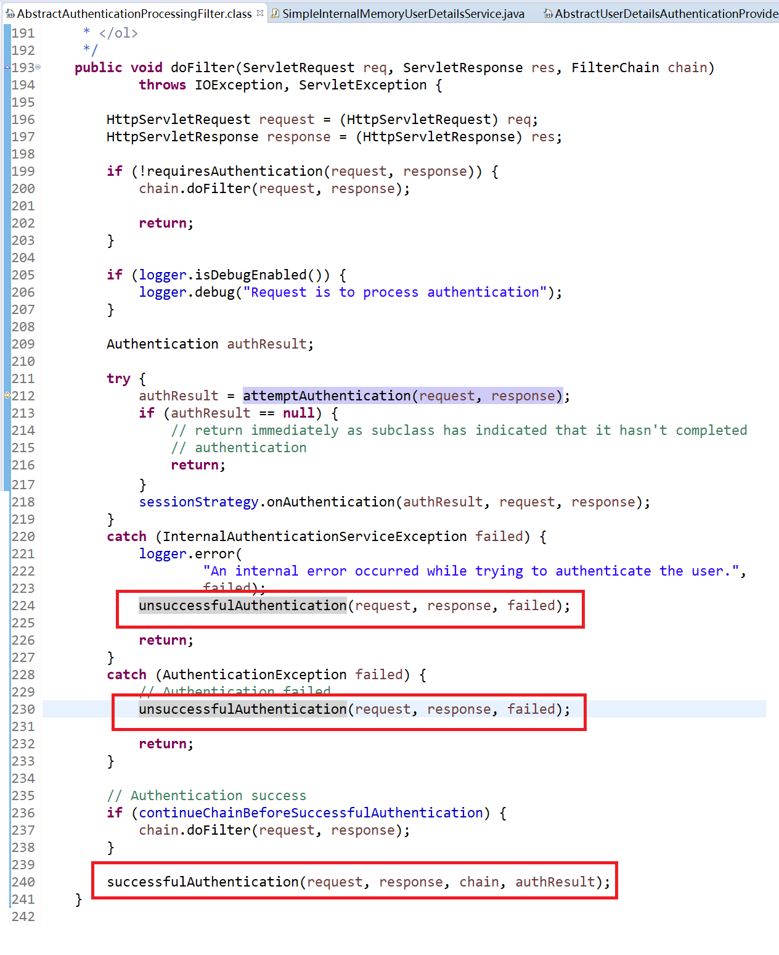

## 认证结果如何在多个请求之间共享

